Colegio Nuestro Tiempo - R.B.D.: 14.507-6
Educadora Natalia Salas
Nivel Kínder
Semana de trabajo 5

Guía de trabajo
Objetivo a trabajar
Cuidar su bienestar personal, llevando a cabo sus prácticas de higiene, alimentación y vestuario, con independencia y progresiva responsabilidad.
Elabora junto a tu familia una piramide alimenticia

Objetivo a trabajar
Manifestar interés por descubrir el contenido y algunos propósitos de diferentes textos escritos
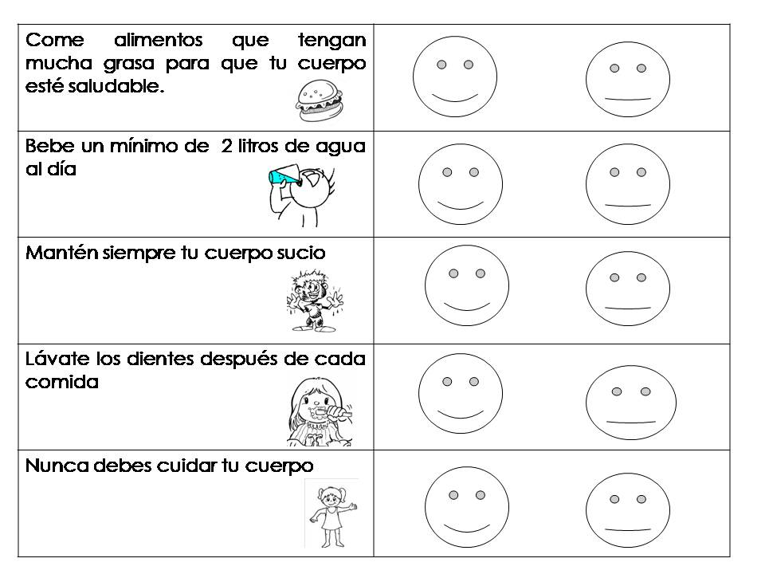
Pinta la cara feliz si la afirmación es correcta y la cara triste si es falsa

Objetivo a trabajar
Reconocer figuras geométricas y cuantificar elementos
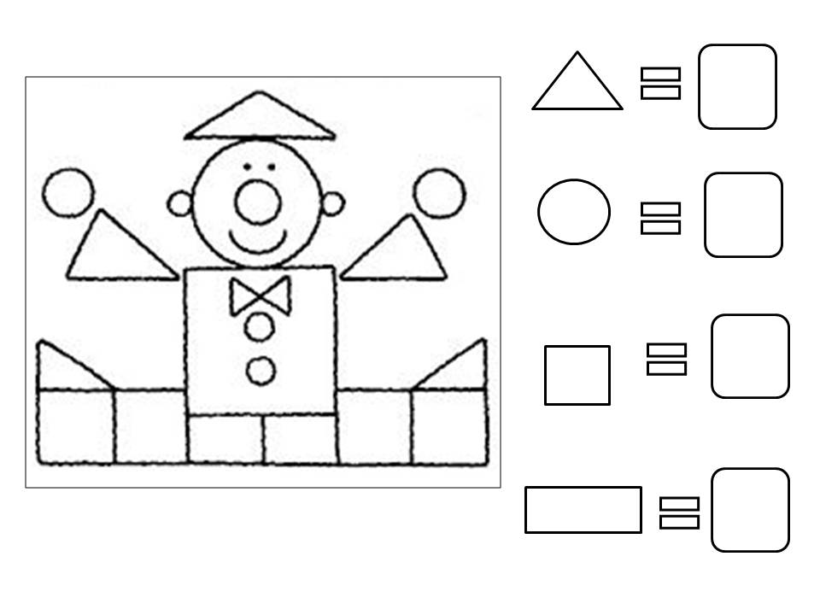
Cuenta las figuras geomtétrcias y escribe el número que corresponde

Objetivo a trabajar
Apreciar sus características corporales, manifestando interés y cuidado por su bienestar y apariencia personal.

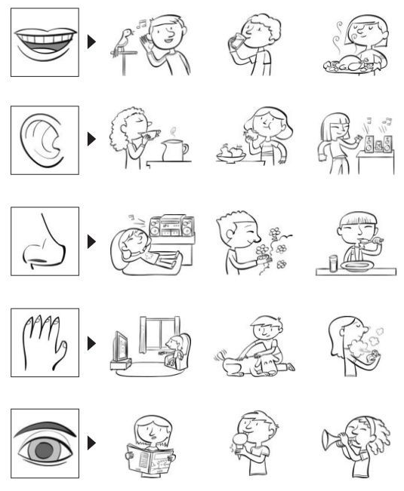
Pinta la acción que corresponde a cada sentido

Objetivo a trabajar
Expresarse oralmente en forma clara y comprensible, empleando estructuras oracionales completas, conjugaciones verbales adecuadas y precisas con los tiempos, personas e intenciones comunicativas.
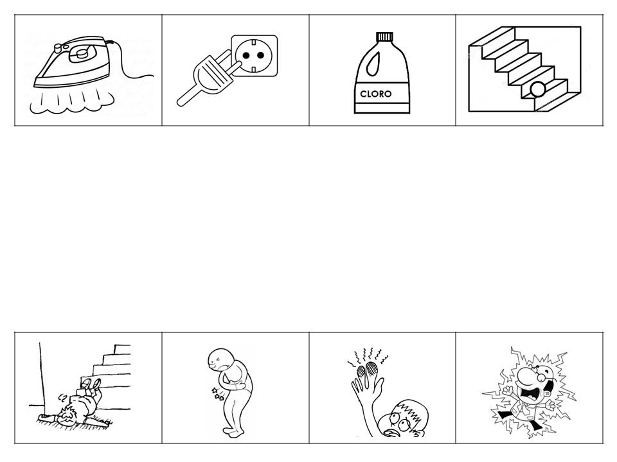
Une con una linea según corresponda, colorea los dibujos

Objetivo a trabajar
Ordena secuencias temporales de cuatro o más escenas o situaciones.

Enumera según corresponda, colorea los dibujos
